

**МИНОБРНАУКИ РОССИИ**

**федеральное государственное бюджетное образовательное учреждение**

**высшего образования**

**«Московский государственный технологический университет «СТАНКИН»**

**(ФГБОУ ВО «МГТУ «СТАНКИН»)**

|  |  |
| --- | --- |
| **Институт**  **информационных**  **систем и технологий** | **Кафедра**  **информационных систем** |

**09.03.02 «Информационные системы и технологии»**

**КУРСОВАЯ РАБОТА**

по дисциплине **«Проектирование информационных систем»**

Тема: **«Проектирование подсистемы интеграции 1С:Университет ПРОФ и Moodle 3KL в части автоматизации передачи данных об успеваемости»**

|  |  |
| --- | --- |
| Студент  группы ИДБ-15-14 | ______________ **Муслимов Д.М.**  подпись |
| Руководитель  старший преподаватель | ______________ **Овчинников П.Е.**  подпись |

ОГЛАВЛЕНИЕ

Введение 3

1. ФУНКЦИОНАЛЬНАЯ МОДЕЛЬ (IDEF0) 4

2. ДИАГРАММА ПОТОКОВ ДАННЫХ (DFD) 7

3. ДИАГРАММЫ КЛАССОВ 9

4. ОПРЕДЕЛЕНИЕ ЧИСЛОВЫХ ПОКАЗАТЕЛЕЙ ДЛЯ ТРУДОЗАТРАТ НА РАЗРАБОТКУ ПРОГРАММНЫХ СТРЕДСТВ 11

ЗАКЛЮЧЕНИЕ 12

СПИСОК ЛИТЕРАТУРЫ 13

# **Введение**

Подсистема интеграции в части автоматизации передачи данных об успеваемости предназначена для обеспечения взаимодействия системы и получателями данных в части информационного обмена в ходе выполнения определенных для системы задач.

В данной курсовой работе рассматривается процесс передачи данных об успеваемости студентов ФГБОУ ВО «МГТУ «СТАНКИН» с электронной образовательной среды Moodle 3KL в информационную систему 1С:Университет ПРОФ. Для упрощения данного процесса предлагается разработать подсистему интеграции 1С:Университет ПРОФ и Moodle 3KL в части автоматизации передачи данных об успеваемости.

Данный ресурс в рамках курсового проекта предназначен для решения следующих задач:

1. Формирования запроса о передачи данных.
2. Сбор данных.
3. Сопоставление данных.
4. Запись данных в 1С:Университет ПРОФ.

Объектом исследования является процесс передачи данных об успеваемости студентов.

Исследования выполняются путем построения следующих моделей:

1. Функциональная модель (IDEF0).
2. Модель потоков данных (DFD).
3. Модель диаграммы классов (ERD).

Функциональная модель разрабатывается с точки зрения руководителя проекта.

Целью моделирования является выделение процессов, требующих улучшения путем автоматизации.

# **ФУНКЦИОНАЛЬНАЯ МОДЕЛЬ (IDEF0)**

Внешними входными информационными потоками для процесса являются:

1. Логин и пароль сотрудника ФГБОУ ВО «МГТУ «СТАНКИН».
2. Список студентов ФГБОУ ВО «МГТУ «СТАНКИН».

Внешними выходными информационными потоками для процесса являются:

1. Cохраненные данных об успеваемости студентов в 1С:Университет ПРОФ.

Внешними управляющими потоками для процесса являются:

1. Федеральный Закон об образовании.
2. По требованию.

Основными механизмам для процесса являются:

1. Сотрудник ФГБОУ ВО «МГТУ «СТАНКИН».
2. 1С:Университет ПРОФ.
3. Moodle 3KL.

На рисунках 1-4 представлены отдельные диаграммы функциональной модели.

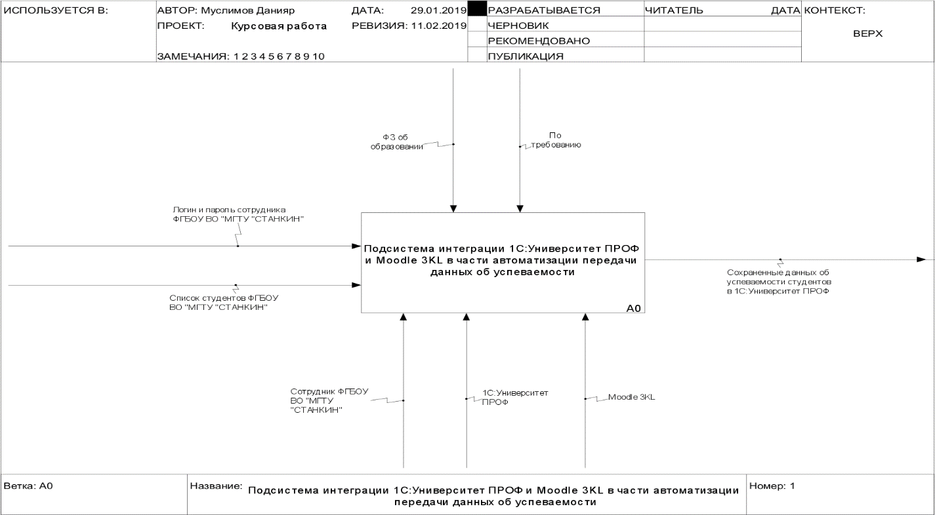

Рисунок 1. Контекстная диаграмма

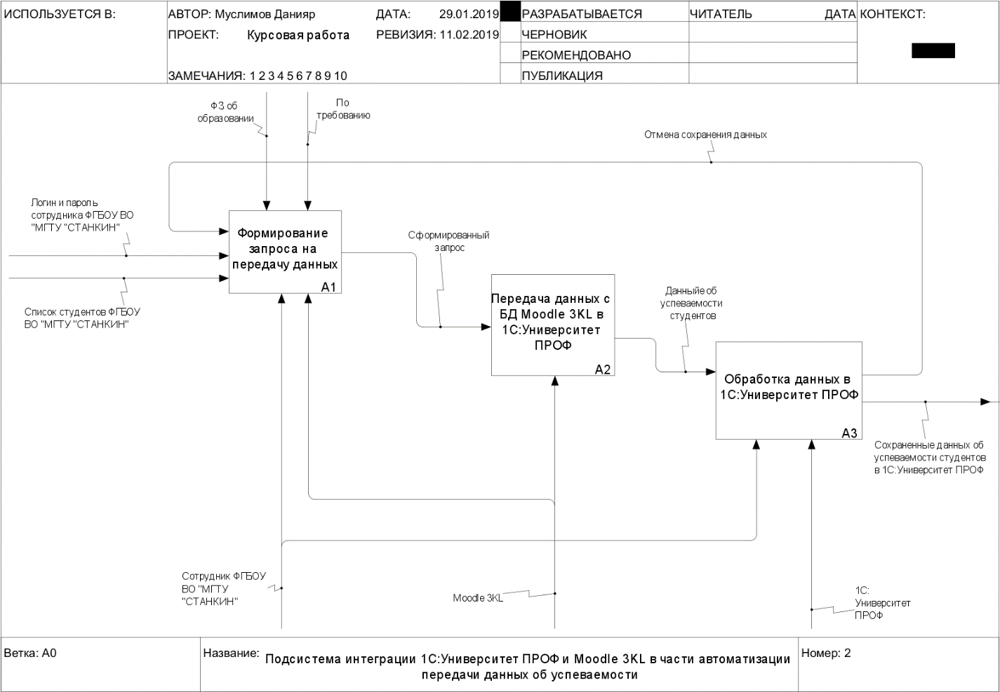

Рисунок 2. Диаграмма «Подсистема интеграции 1С:Университет ПРОФ и Moodle 3KL в части автоматизации передачи данных об успеваемости»

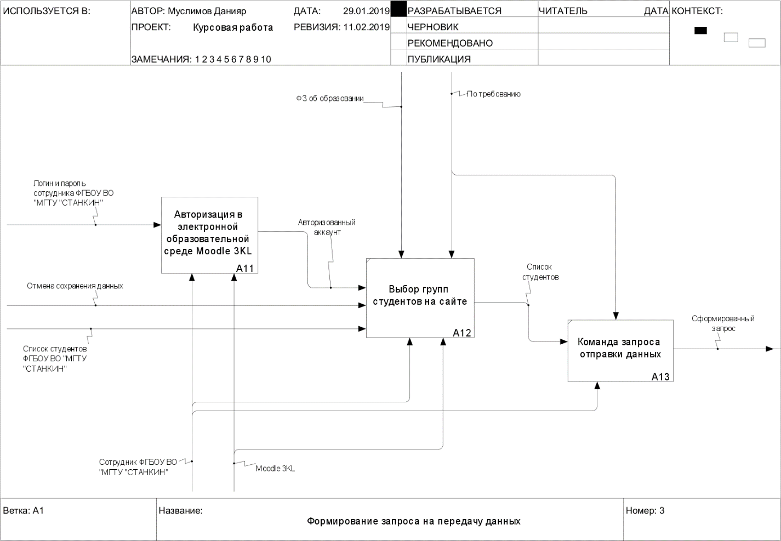

Рисунок 3. Диаграмма «Формирование запроса на передачу данных»

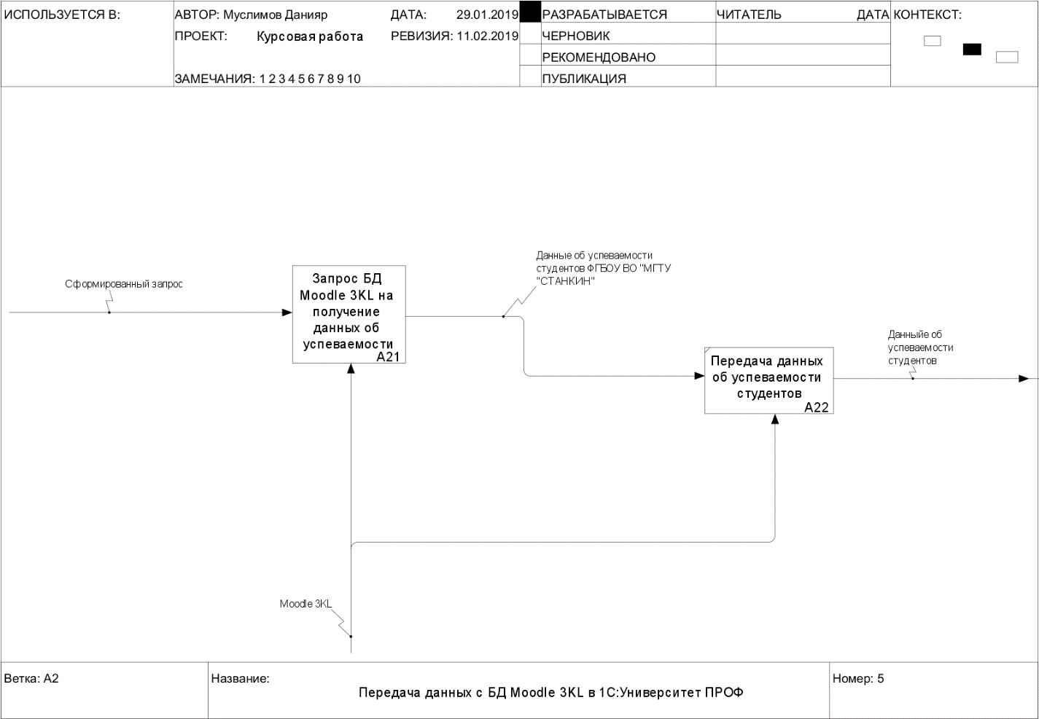

Рисунок 4. Диаграмма «Передача данных с БД Moodle 3KL в  
1С:Университет ПРОФ»

# **2. ДИАГРАММА ПОТОКОВ ДАННЫХ (DFD)**

Диаграмма потоков данных (DFD) — один из основных инструментов структурного анализа и проектирования информационных систем. [1]

Определение конфигурации технических средств: рабочие станции (электронные устройства) с доступом к сети Интернет, установленным веб-браузером и 1С:Университет ПРОФ.

Определение конфигурации программных средств: трехуровневая архитектура (веб-сайт); ОС Windows/Linux/IOS/Android/др для рабочих станций, ОС Linux для сервера.

Определение допустимых видов хранилищ и их размещения: внутренняя память устройств, БД на сервере.

Средства реализации ПО: язык разметки html (для создания форм заполнения и внешнего вида веб-сайта), JavaScript для придания динамики и интерактивности веб-страницам, язык PHP для генерации файлов индивидуальных планов в различных форматах.

На рисунках 5-7 представлены отдельные диаграммы потоков данных.

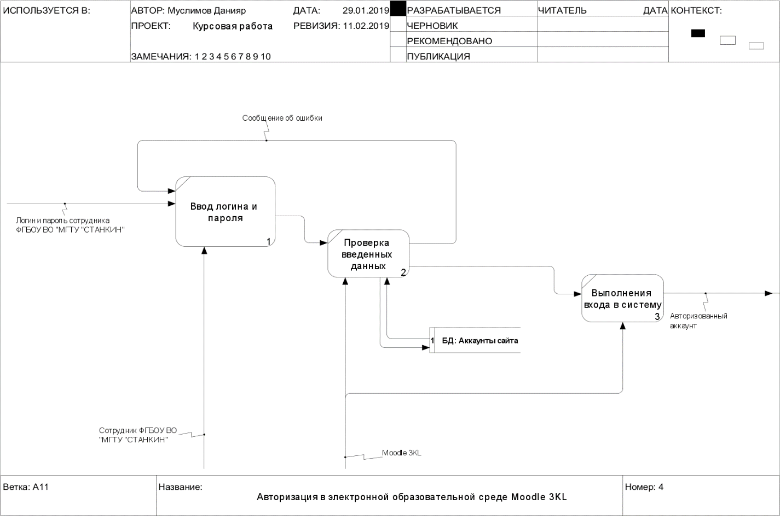

Рисунок 5. Авторизация в электронной образовательной среде Moodle 3KL

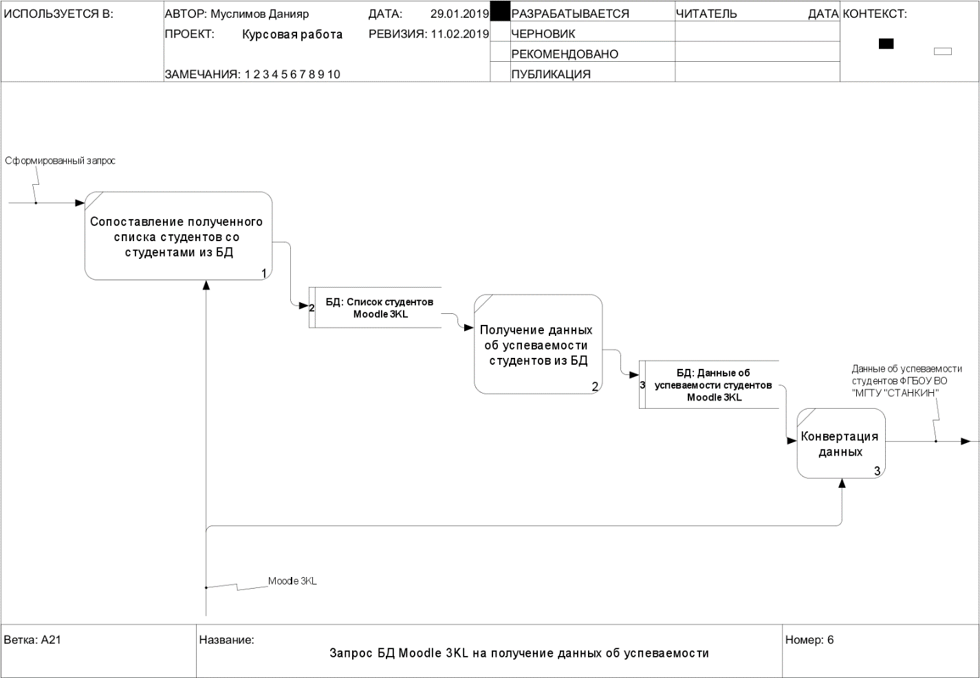

Рисунок 6. Запрос БД Moodle 3KL на получение данных об успеваемости

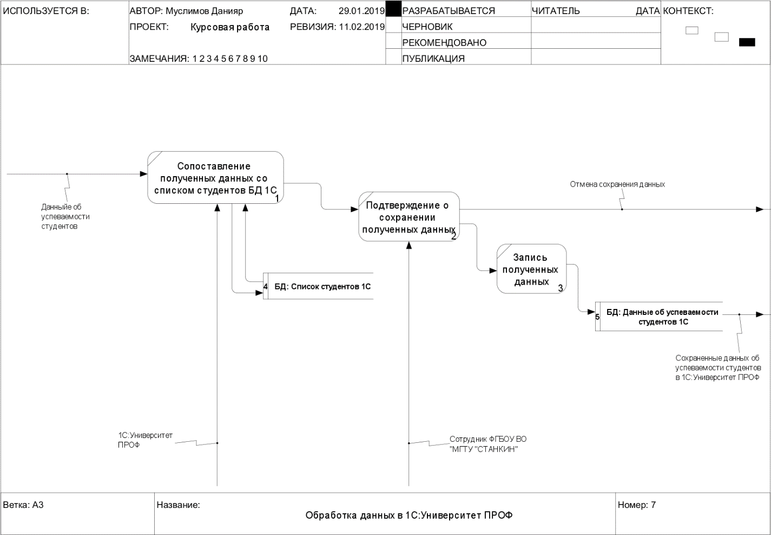

Рисунок 7. Обработка данных в 1С:Университет ПРОФ

# **3. ДИАГРАММЫ КЛАССОВ**

Диаграмма классов — структурная диаграмма, демонстрирующая общую структуру иерархии классов системы, их коопераций, атрибутов, методов, интерфейсов и взаимосвязей между ними [2].

На рисунках 8-10 представлены диаграммы классов исследуемой системы.

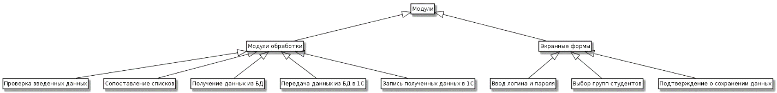

Рисунок 8. ERD диаграмма для модулей

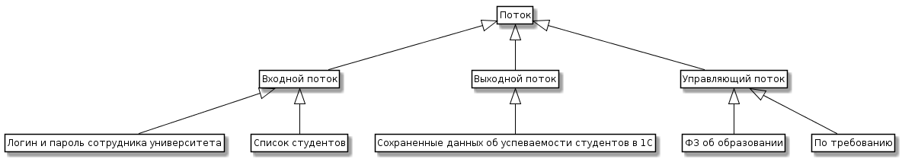

Рисунок 9. ERD диаграмма для потоков

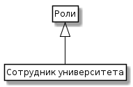

Рисунок 10. ERD диаграмма для ролей

Главной задачей данного курсового проекта является – интерпретация разработанной модели, будет использоваться паттерн «автоматизация уменьшает время выполнения операций».

Необходимо оценить экономию времени при использовании проектируемой системы.

Для передачи данных без использовании подсистемы необходимо ручное внесение данных об успеваемости студентов ФГБОУ ВО «МГТУ «СТАНКИН» с электронной образовательной среды Moodle 3KL в информационную систему 1С:Университет ПРОФ. Затраченное время может варьироваться в зависимости от количества студентов, предметов и оценок за предмет. Потому для примера взято 1000 студентов, 5 предметов и 4 оценки на каждый предмет. Количество оценок, умножая 5 предметов и 4 оценки на каждый предмет, получаем 20 оценок. Для внесения оценки в 1С, при условии, что программа 1С и браузер со страницей данных об успеваемости студентов открыты заранее, сотруднику университета потребуется затратить около 3 секунд времени на одну оценку. Получается, что, умножая данные 3 секунды на количество оценок на одного студента, а именно 20 оценок, и полученный результат в 60 помножить на количество студентов, равный 1000, получаем итог в 60 000 секунд, т.е. 16,7 часов.

Для передачи данных с использованием спроектированной подсистемы при тех же условий, а именно 1000 студентов, 5 предметов и 4 оценки на каждый предмет, необходимо:

* сотруднику университета авторизоваться в электронной образовательной среде Moodle 3KL (1 минута);
* выбрать группы студентов и начать процесс передачи (1-2 минут);
* ожидать окончание передачи (1-2 минут);
* подтвердить сохранения полученных данных в 1С (1 минута).

Итого на передачу данных об успеваемости студентов с использованием спроектированной подсистемы у сотрудника университета уйдёт в худшем случае ~ 6 минут.

Из этого можно сделать вывод, что у сотрудника университета уйдёт примерно в 166,7 раза меньше времени.

# **4. ОПРЕДЕЛЕНИЕ ЧИСЛОВЫХ ПОКАЗАТЕЛЕЙ ДЛЯ ТРУДОЗАТРАТ НА РАЗРАБОТКУ ПРОГРАММНЫХ СТРЕДСТВ**

Таблица 1.

Определение числа и сложности функциональных точек для модулей и хранилищ

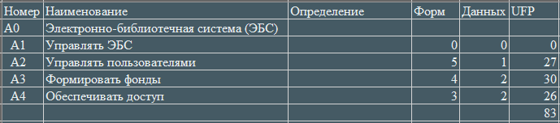

Таблица 2.

Расчет сложности разработки методом FPA/IFPUG.

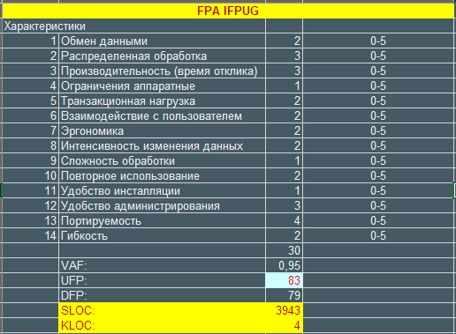

Таблица 3.

Расчет трудозатрат на разработку «с нуля» методом COCOMO II.

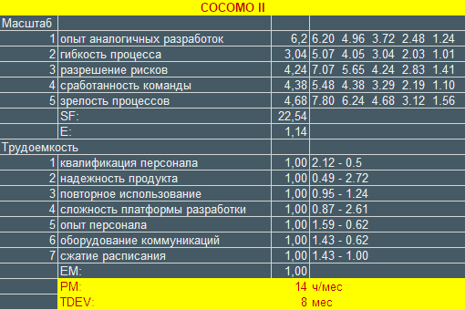

# **ЗАКЛЮЧЕНИЕ**

В ходе выполнения курсовой работы был исследован процесс передачи данных об успеваемости студентов с Moodle 3KL в 1С:Университет путем выполнения функционального моделирования системы, а также построения модели потоков данных и диаграммы классов.

Исходя из полученных результатов, можно сделать вывод, что спроектированная подсистема значительно экономит время и дает дополнительные преимущества.

Были определены числовые показатели для трудозатрат на разработку программных средств, а именно: определены число и сложность функциональных точек для модулей и хранилищ, рассчитана сложность разработки методом FPA/IFPUG, рассчитаны трудозатраты на разработку «с нуля» методом COCOMO II.

Сформированные модели будут использованы в выпускной квалификационной работе «Разработка подсистемы интеграции 1С:Университет ПРОФ и Moodle 3KL в части автоматизации передачи данных об успеваемости».

# **СПИСОК ЛИТЕРАТУРЫ**

1. Habr. Что такое DFD [Электронный ресурс] – Режим доступа: https://habr.com/company/trinion/blog/340064/ (дата обращения 11.02.2019).
2. Wikipedia. Диаграмма классов [Электронный ресурс] – Режим доступа: https://ru.wikipedia.org/wiki/Диаграмма_классов (дата обращения 11.02.2019).